Školní návrhy, jak zlepšit bezpečnost chodců a cyklistů ve Vrchlabí



NA ZELENOU – BEZPEČNĚ PO VRCHLABÍ
ZŠ ŠKOLNÍ

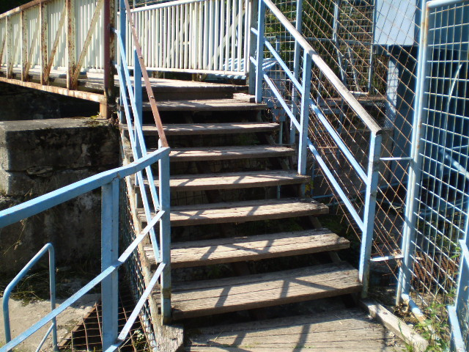

Vybudovat kolejnici pro vedení kola přes Labe, jez pod nkt Cables

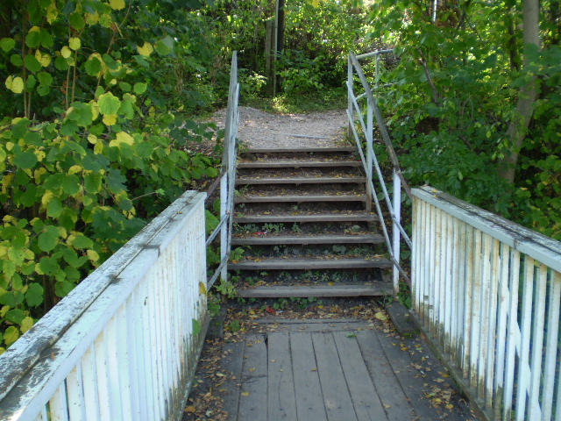

Protáhnout cyklostezku od Škoda auto k fotbalovému hřišti, využít stávající chodník

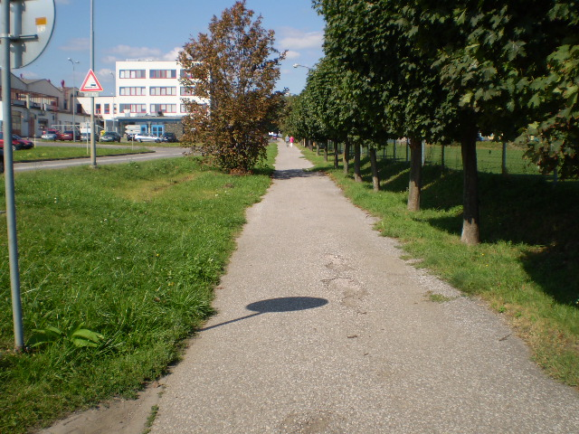

Stávající jednosměrnou ulici od Lidlu k Labitu upravit dělícím pruhem na cyklostezku, která bude pokračovat kolem Městských vodovodů a kanalizací.

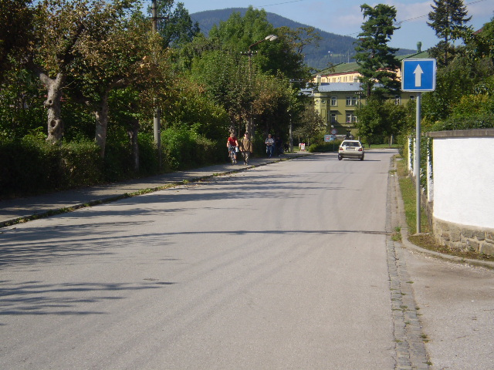

Pro pěší ,u Městských vodovodů a kanalizací.

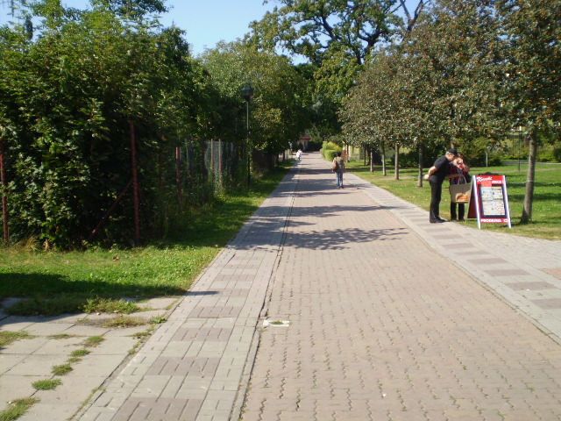

Chodník za Lidlem rozšířit na cyklostezku k autobusovému nádraží

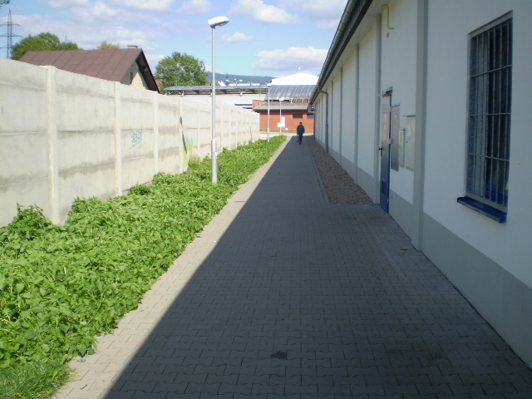

V části ulice Dělnická, v ul. Kpt. Jaroše zřídit jednosměrný provoz, část komunikace přeměnit v cyklostezku.

Z města by auta jezdila směr Kunčice, od Kunčic do města by auta používala kruhový
objezd na ul. Lánovské.

Nádražní ulice by byla ulice slepá.

Cyklostezky, jízdní pruhy pro cyklisty – červená barva

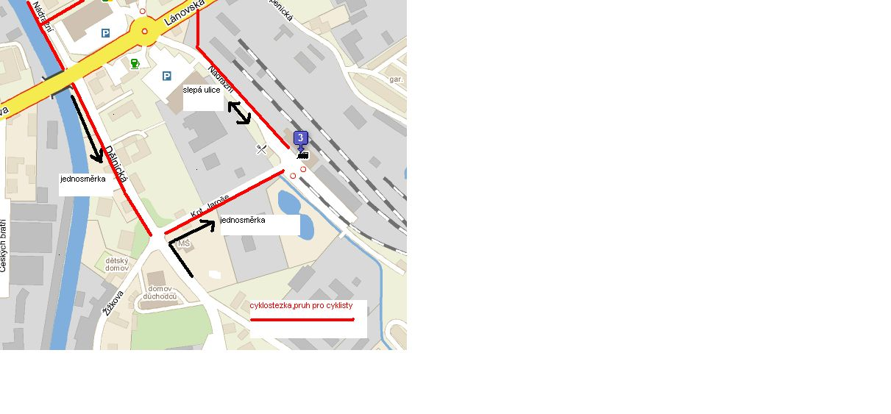

Pohled do „ jednosměrné ulice“ Dělnická ?

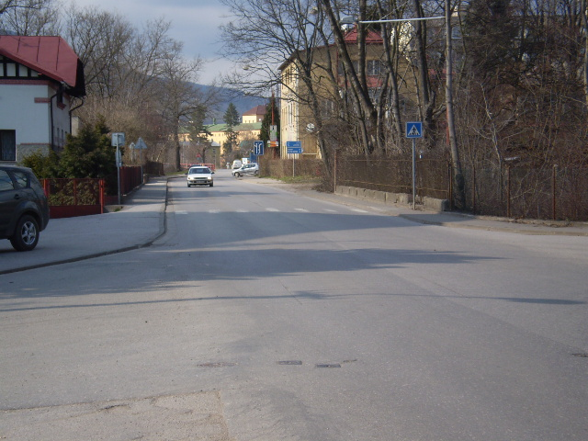

Pohled do „ jednosměrné ulice“ Kpt. Jaroše ?

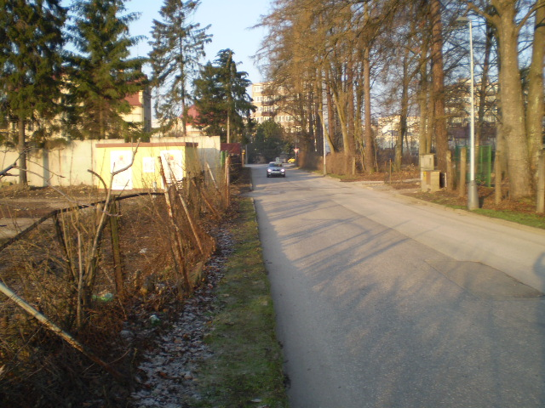

Zde by místo trávníku mohla vést cyklostezka navazující na ul. Lánovská, výjezdem po
cestě, kterou využívá Škoda auto. Propojila by se tak cyklotrasa 24 s cyklostezkou do Lánova.Areál Českých drah.

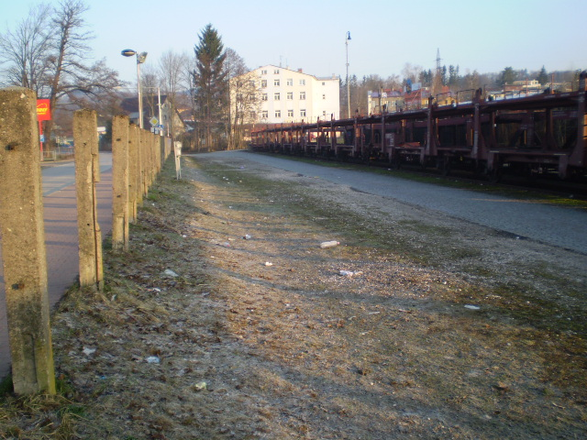

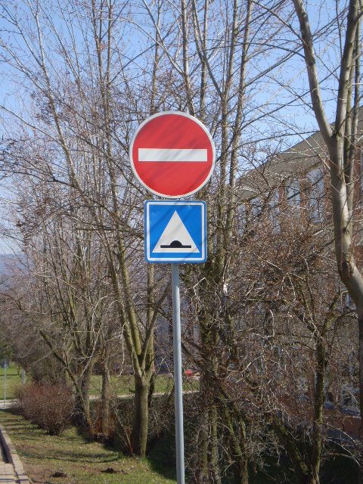
Musí zde být značka upozorňující na nerovnost vozovky, když se tam nesmí jezdit? Každá značka něco stojí, některé jsou umísťovány zbytečně. U ZŠ Školní.
Pro člověka, který jede směrem do Harty jen občas nebo výjimečně ,chybí upozornění k odbočení na cyklostezku. Cyklostezku pak zamyšlený cyklista může přehlédnout.

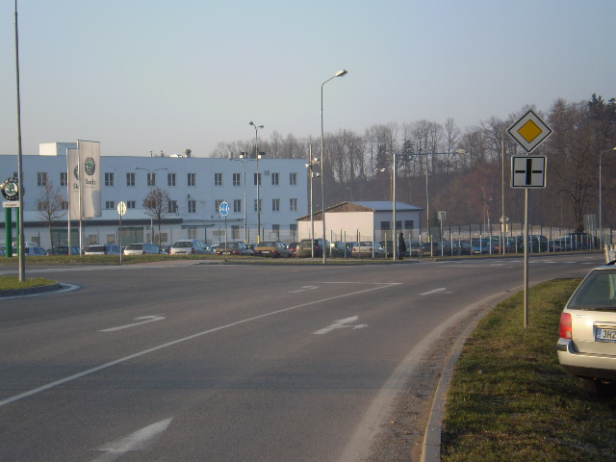

Zde by slušel přejezd (přechod) pro cyklisty, kteří jedou po cyklotrase 24 z cyklostezky u ul. Dělnické zadem do ulice Žižkova.

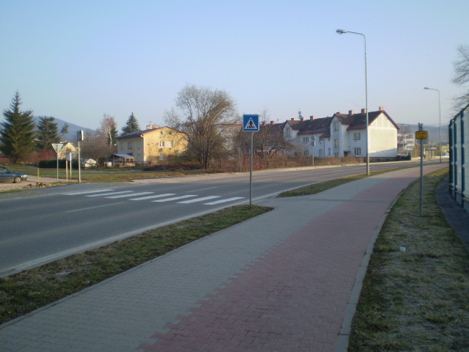

Z dopravního pohledu nepřehledná křižovatka u nemocnice. Ve směru od zámeckého parku je vozidlo jedoucí po hlavní zprava vidět na poslední chvíli. Navrhujeme zde stopku nebo umístění zrcadla (na veřejné osvětlení).

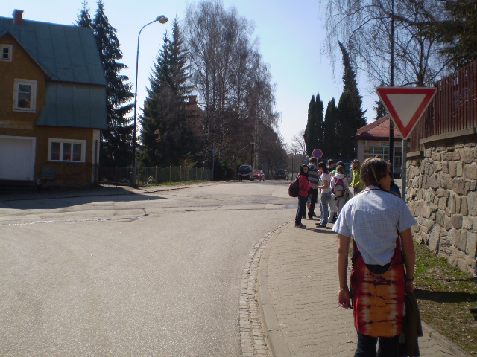

Chceme-li propagovat širší využití kola jako dopravního prostředku, musíme mít i více parkovacích stojanů pro kola. Výzva pro Město i jednotlivé živnostníky.

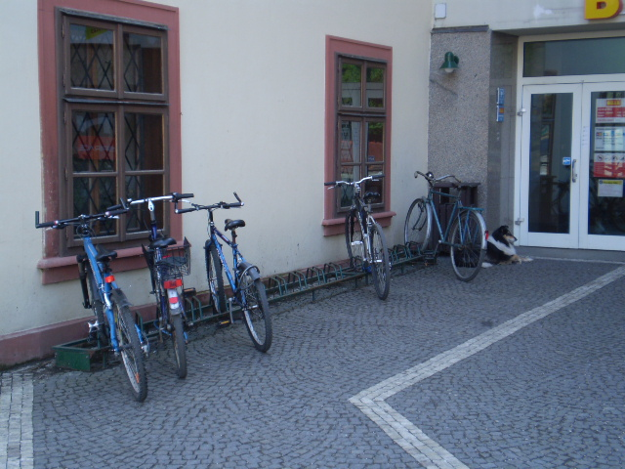 IT centrum

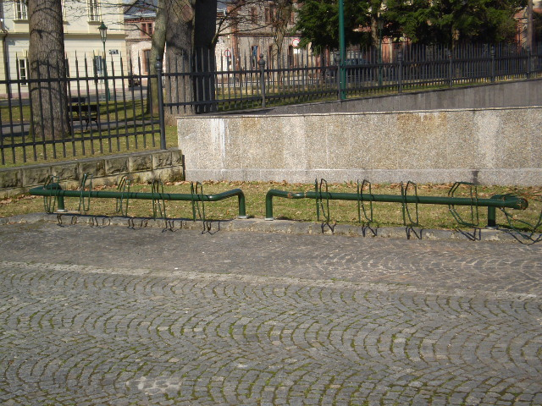

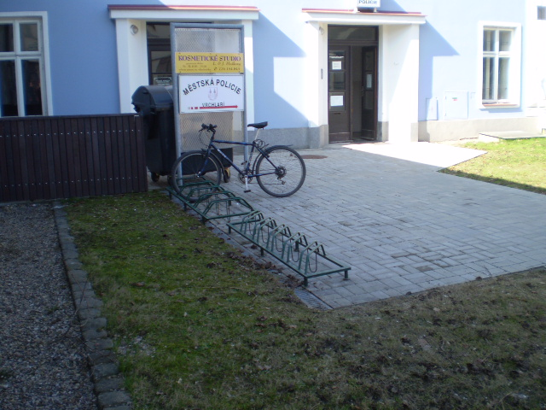

Parkovacích míst je žalostně málo. Nám. TGM a Městská policie Vrchlabí.

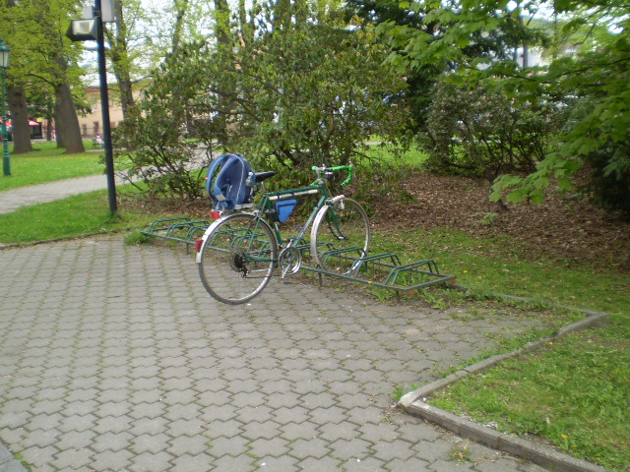

Stojany pro návštěvníky městského úřadu.

Nesmyslně značená obytná zóna(žlutě pro nově stavěné 2 bytové domy). Mnohem více lidí s dětmi již bydlí na sídlišti Na Výšině. Navrhujeme rozšířit obytnou zónu až k ulici
Nerudova (viz. červená barva).

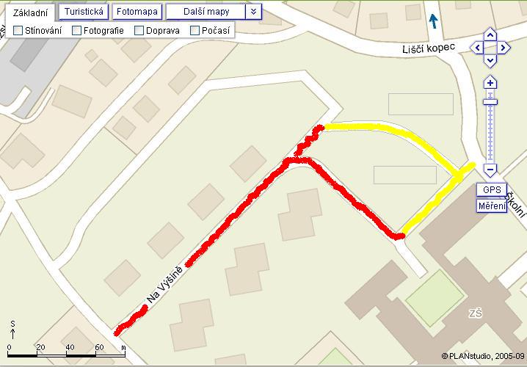

Navrhujeme zřídit nástupní – výstupní místa pro žáky, jež vozí rodiče do školy.
Je s podivem, že v ranním mumraji přijíždějících ,odjíždějících a projíždějících aut nepřišlo nejedno dítko jdoucí do školy k úrazu. Kritická je situace zejména v zimě.
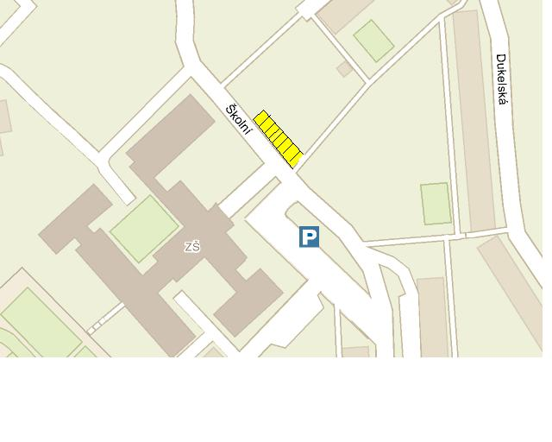

Přechod pro chodce v ul. Nerudova (vedle koberců) bezpečnosti chodců moc nenahrává.
Auta zde pravidelně parkují těsně před přechodem.

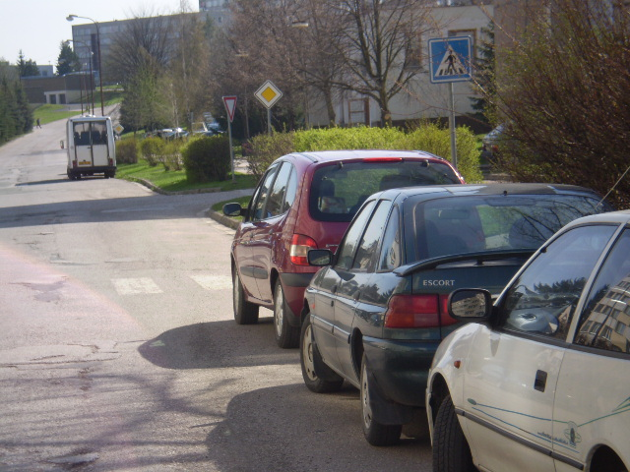

Buď by měla policie pokutovat nedodržování bezpečného parkování u přechodu (5m před přechodem) nebo zde postavit z každé strany 2 betonové květináče, které zaručí řidiči výhled na přechod pro chodce.
Život a zdraví člověka je přednější než malá parkovací kapacita oblasti.

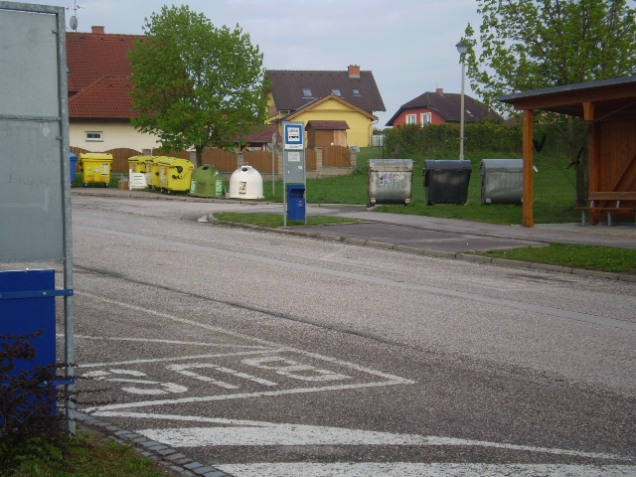
U zastávky MHD v Nerudově ulici chybí přechod pro chodce.

Děti často bezhlavě přebíhají komunikaci,aby stihly autobus,řidiče na toto nebezpečí nic neupozorňuje,

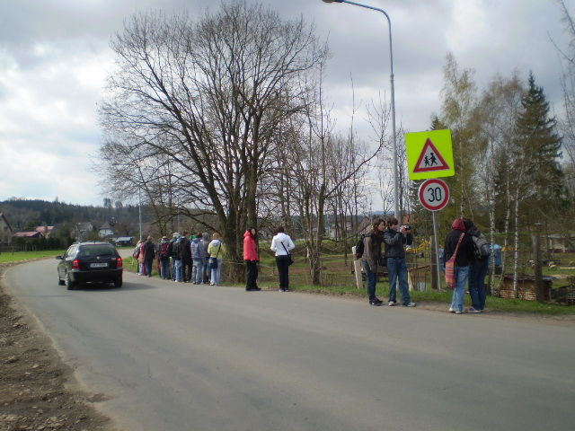
V Hartě – ul. Dělnická chybí
CHODNÍK.
Za zatáčkou se nachází mateřská
škola.

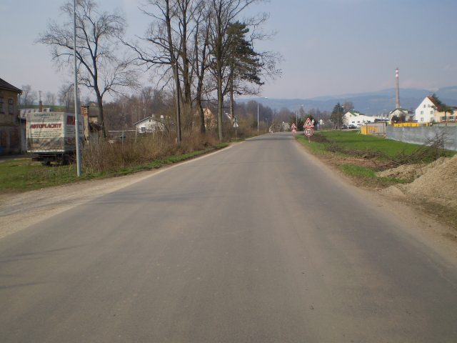

Kamiony i osobními automobily velmi frekventovaná silnice bez chodníku, Vrchlabí 3.

Co s esíčkem u gymnázia – žáky i rodiči nejčastěji zmiňovaný problematický úsek ?

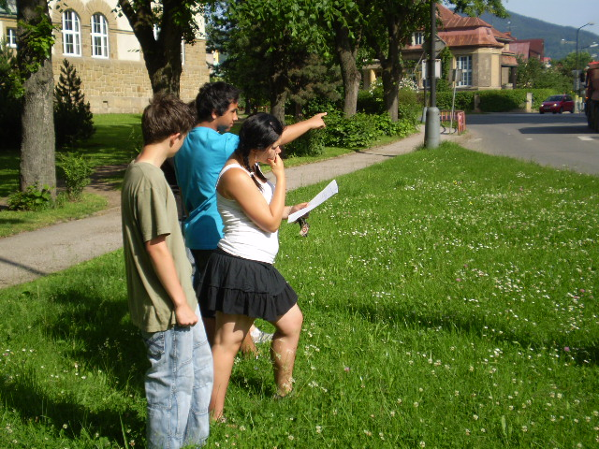

Auta zde jezdí dost rychle, když zrovna nejsou zácpy, průjezdnost a průchodnost
je dosti obtížná.

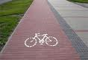 Oddělení cyklistů od motorových vozidel by zde (a nejen zde) bylo na místě

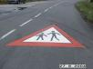 Vodorovným značením více zdůraznit, že zde je intenzivní pohyb dětí !

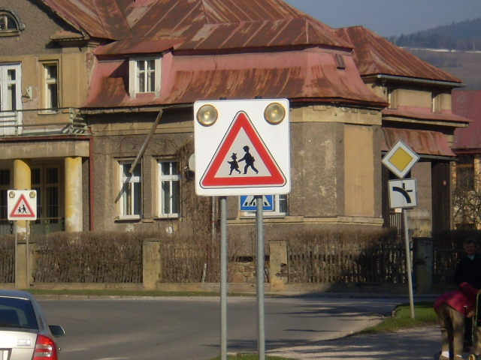 Obnovit činnost výstražných světel, alespoň v době 7.00 – 8.00
hod a 12.00 – 16.00 hod.

